## 

**ACTIVIDAD 1.12 SISTEMAS BIOMÉTRICOS**

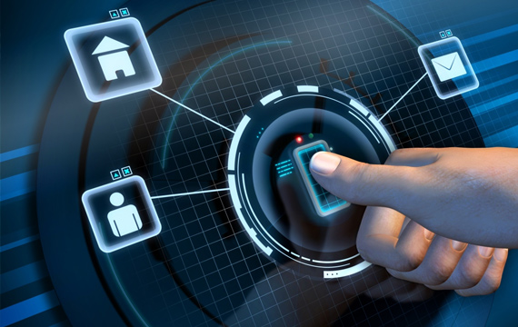

Daniel Escaño Hernández 2º ASIR

**Índice:**

**1. Práctica en cuestión** **3**

## **1. Práctica en cuestión**

Busca información referente al lector de huella dactilar y el software asociado Fingerprint Logon Manager, que HP integra en sus portátiles, y contesta las siguientes preguntas:

¿Cuáles son las ventajas de usar el lector de huellas digitales para iniciar sesión en un equipo?

Contar con un sistema lector de huellas dificulta bastante el acceso de personas ajenas al equipo, aumentando así la seguridad.

¿Cómo es el proceso de configuración software del lector de huellas digitales?

Tendríamos que descargar e instalar el software dedicado que almacene las huellas de cada usuario y que además las pueda verificar con las almacenadas.

¿Qué precauciones o recomendaciones de uso se recomiendan a la hora de emplear el lector de huella?

Hacer mantenimiento al lector, y evitar su rallado.

Mantener el lector limpio y en buenas condiciones.

Utilizar un cubre-lector de huellas de alguna tela

¿Se puede iniciar la sesión en Windows con el lector de huellas digitales?

En Windows sí.

¿Es compatible con otro tipo de sistemas operativos?

Mac ya cuenta con sistemas biométricos de huellas propios, al igual que Linux.

¿Se puede usar un dedo diferente para iniciar sesión en el PC?

No, sólo se puede utilizar el dedo que hayas configurado en la instalación del lector de huella.

¿Es posible que varios usuarios inicien sesión con el lector de huellas digitales en el mismo PC?

Si cuenta con una configuración dedicada por usuario, sí, es posible.

Existen diversos periféricos qué permiten el control del PC únicamente mediante la utilización de la huella registrada de usuario. Investiga acerca de los precios y características de periféricos como teclado, ratón, disco duro o memoria USB o incluso lector de huella USB independiente, así como las opciones de software que existen, como eNDeSS. ¿Qué niveles de acceso controla dicho software? Realiza una tabla resumen con precios y características

| **Producto** | **Características** | **Precio** |
| --- | --- | --- |
| Microsoft RH7-00006 Teclado | Lector de huella  Teclado retro iluminado y mecánico | 170€ |
| Chinavasion USB Mouse | Ratón óptico  Lector de huellas  800 DPI  Puede guardar 10 perfiles | 24€ |
| Disco duro Action K185 1TB | Lector huellas  Puerto 2.0 | 129€ |
| Lector huellas USB | Conexión USB muy fácil de usar  Seguridad máxima | 80€ |

Realizar un cuadro comparando diferentes técnicas biométricas indicando sus ventajas e inconvenientes (Reconocimiento de cara, lectura de huella digital, Lectura de iris/retina, lectura de la palma de la mano, reconocimiento de firma, reconocimiento de voz).

